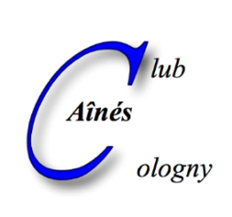 | CLUB DES AINES DE COLOGNY  4, chemin Faguillon  1223 Cologny | e-mail : info@ainescologny.ch  Internet : www.ainescologny.ch

Bulletin d'inscription N° 4

"Repas estival" Restaurant "LA POINTE A LA BISE", à Vésenaz

Vendredi 6 août 2021 à 12h00

Nombre de personnes qui participeront au repas : ……………

*Membre *Membre
NOM Prénom : du Club sympathisant

1. ..................................................... ....................................... .................. ......................

2. ..................................................... ....................................... .................. ......................

* Marquer d'un X ce qui convient.

PRIX : CHF 40.00 par personne. A payer sur place
pour les membres et sympathisants du Club
(vin, eau minérale, café ou thé compris)

Inscription écrite indispensable au moyen de ce bulletin d'inscription
auprès de Monsieur Pierre-Alain Schreyer, chemin de la Tulette 3,1223 Cologny

- par poste

- par e-mail : pa8schreyer@gmail.com

Réception des inscriptions : Dernier délai: VENDREDI 30 JUILLET 2021

NOTE IMPORTANTE !

Les personnes inscrites qui n’auraient pas pris la précaution d’annoncer leur absence au moins 3 jours ouvrables avant le repas, soit le mardi 3 août, devront obligatoirement en payer le prix.

Lieu et date : Signature :

……………………………… ……………………………

